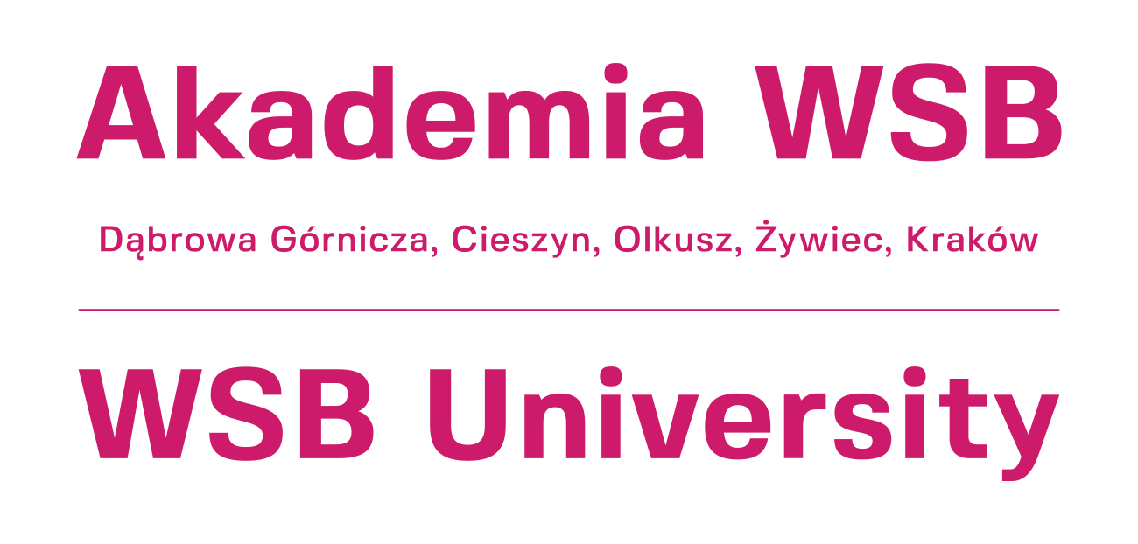 

# Sprawozdanie z wyjazdu w ramach programu Erasmus+ (KA131 / KA171) Erasmus+ Mobility Report (KA131 / KA171)

|  |  |
| --- | --- |
| Imię i nazwisko uczestnika/Name and Surname of a participant: |  |
| Data i miejsce wyjazdu/Date and place of mobility: |  |
| Zdobyte doświadczenia i umiejętności (kompetencje zawodowe, dydaktyczne, językowe, międzykulturowe)/  Experience and skills gained (professional, teaching, linguistic, intercultural competences): |  |
| Przykłady dobrych praktyk w instytucji przyjmującej/ Examples of good practices at the host institution: |  |
| Możliwości dalszej współpracy (projekty, wymiany, inicjatywy)/ Prospects for further cooperation (projects, exchanges, joint initiatives): |  |
| Osoba kontaktowa w instytucji przyjmującej (imię, nazwisko, e-mail, pozycja)/ Contact person at the host institution (name and surname, e-mail, position): |  |
| Prosimy o przygotowanie krótkiego tekstu opisującego wyjazd, który może zostać wykorzystany na stronie www (informacja o instytucji przyjmującej, przebieg pobytu)/ Please prepare a short text describing the mobility which may be used on the website (information about the host institution, details of the mobility): |  |

1. Załączniki: zdjęcia z pobytu, publikacje, materiały promocyjne powinny zostać przesłane do Koordynatora ds. Mobilności Akademickiej/ Attachments: photos from the stay, publications, promotional materials should be sent to Academic Mobility Coordinator.

2. W ramach upowszechniania rezultatów z udziału w programie, mile widziane jest publikowanie przez uczestnika wyjazdu relacji z pobytu na mobilności w swoich mediach społecznościowych tj. Facebook, Instagram, Linkedin itp. z wykorzystaniem nazwy uczelni wysyłającej tj. Akademii WSB oraz nazwy program Erasmus+ (#AkademiaWSB, #WSBUniversity, #Erasmus+)/ As part of disseminating the results of participation in the program, participants are encouraged to publish reports from their mobility stay on their social media, i.e., Facebook, Instagram, LinkedIn, etc., using the name of the sending university, i.e., WSB University, and the name of the Erasmus+ program (#AkademiaWSB, #WSBUniversity, #Erasmus+).